141300, Московская область, г. Сергиев-Посад, ул. 1-ой Ударной Армии, д.93
Тел. Факс 8(496)542-07-40, e-mail: sepo_mbou_1@mosreg.ru
фактический адрес:
структурное подразделение (дошкольное отделение № 3):141337,
Московская область, Сергиево-Посадский г. о, с. Мишутино, д 12А

Проект
«9 мая - День Победы!»
(80-ЛЕТИЕ ВЕЛИКОЙ ПОБЕДЫ)
Подготовительная группа № 3



Воспитатели: Узикова О.А. Иделбаева А.В.

Май 2025г.

Тема проекта: «9 мая - День Победы!»
Вид проекта: информационно-познавательный, личностно-ориентированный, творческий.
Актуальность проекта:
Патриотизм — сложное и высокое человеческое чувство, оно так многогранно по своему содержанию, что неопределимо несколькими словами. Это и любовь к родным и близким людям, и к малой Родине, и гордость за свой народ. Поэтому патриотическое воспитание неотъемлемо связано с ознакомлением окружающего нас мира.
Один из наиболее эффективных методов патриотического воспитания — проектная деятельность, позволяющая создать естественную ситуацию общения и практического взаимодействия детей и взрослых. Реализация проекта «9 мая - День Победы!» позволила задействовать различные виды детской деятельности. Проект подразумевал единение детей и взрослых, поэтому полноправными участниками стали и родители.
Цель проекта:
Воспитание патриотизма у старших дошкольников, чувства гордости за подвиг нашего народа в Великой Отечественной войне.

Задачи проекта:
1.Дать представление о значении победы нашего народа в Великой Отечественной войне; познакомить с историческими фактами военных лет;
2.Обогащать и развивать словарный запас детей, познакомить с произведениями художественной литературы и музыки военных лет; — проводить работу с родителями, привлекая их к патриотическому воспитанию в семье;
3.Способствовать развитию речи через выразительное чтение стихов, составление рассказов о ветеранах. Обогащать активный

словарь новыми словами, поощрять пересказы детей, услышанных дома историй о близких, показывая их фотографии.
4.Сохранять трепетное отношение к празднику Победы, уважение к заслугам и подвигам воинов Великой Отечественной войны.
5.Привлечь родителей к совместной деятельности.

Этапы реализации проекта
1этап
1. Выявление первоначальных знаний детей о войне, о празднике победы.
2.Информация для родителей о предстоящем проекте.
3.Подбор литературы, презентаций, фотографий, плакатов (по рекомендации педагога)
2этап
1.Проведение бесед о ВОВ.
2.Организация сюжетно - ролевых, дидактических и подвижных игр.
3.Беседы, занятия, праздник «День Победы», квест-игра «Наследники Победителей»
4.Привлечение родителей к участию в проекте.
3этап
1. Организация выставки работ ко Дню Победы.
2. Участие в акции «Окна Победы», «Бессмертный полк» (герой в моей семье).
3. «Открытка ветеранам» (ко Дню 80-ЛЕТИЯ ВЕЛИКОЙ ПОБЕДЫ)
4. Мини-музей «Боевой и трудовой славы народа»

Участники проекта:
- дети подготовительной группы
- педагоги
- родители воспитанников

Срок реализации проекта: май 2025 года.
Предполагаемый результат:
- сохранение интереса к истории своей страны, к Великой Отечественной войне, осознанное проявление уважения к заслугам и подвигам воинов Великой Отечественной войны.
- осознание родителями важности патриотического воспитания дошкольников.
Модель реализации проекта

Образовательная область |  | Виды детской деятельности  (дома)
Физическое развитие. |  | Подвижные игры  1.«Разведка»  Цель: развивать у детей выдержку, наблюдательность, меткость.  2.«Меткий стрелок».  Цель: формировать умение согласовывать свои действия с действиями партнеров.  3. Игры на развитие мелкой моторики (выложи звёздочку, танк и т.д.)
Социально-коммуникативное развитие |  | Экскурсия к памятнику погибшим воинам г. Сергиев – Посад, с. Мишутино (возложение цветов).  Участие в акции «Окна Победы».  «Мини-музей боевой и трудовой славы народа»  Акция «Твори добро» (к 80-летию Победы.  Сюжетно-ролевые игры (играем дома, по выбору)  «Мы военные», «Моряки», «Летчики», «Пограничники», «Разведчики».
Познавательное развитие |  | Беседы с использованием иллюстраций.  «9 мая - День Победы!»  «Герои Великой Отечественной войны»  Рассматривание иллюстраций, книг, фотографий, плакатов о войне.  Показ презентаций, видеофильмов ВОВ («Давным – давно была война», «День победы»).  Дидактические игры:  «Рода войск», «Военная техника»,  «Чья форма».  Конструирование на тему «Военная техника»
Речевое развитие |  | 1.Чтение художественной литературы: Е. Ульева «Беседы о войне», Е. Благинина «Шинель»; А. Митяев «Землянка», «Мешок овсянки», «Почему армия родная?».  С. Алексеев «Первая колонна», «Орлович Воронович».  А. И. Семенцова «Героические поступки».  В. Морозов «Марат Казей», Ю. Корольков «Лёня Голиков»  Л. Кассиль «Твои защитники», «Главное войско»  В. Воскобойников «Девятьсот дней мужества» (оборона Ленинграда)  Н. Дилакторская «Почему маму прозвали Гришкой»  2.Заучивание пословиц: «Мир строит, а война разрушает», «Умелый боец, везде молодец», «Солдатское дело - воевать храбро и умело», «Русский солдат – не знает преград», «Кто за Родину горой – тот истинный герой» (по выбору).  3.Заучивание стихов к празднику.  «Героям Победы - спасибо!»  4. Загадывание загадок на военную тематику.  5. Книга памяти «Герой в моей семье» (истории о героях ВОВ) «Дедушкина медаль» (рассказ-беседа с участием педагогов, детей и родителей)  Составление детьми рассказов о родственниках, участниках ВОВ.  6.Упражнение «Скажи наоборот» (подбор антонимов), «Скажи по-другому» (подбор синонимов), например: смелый-храбрый, отважный, геройский.
Музыка | Прослушивание музыкальных произведений: «Священная война», «День победы». Разучивание песен:  «Песенка о мире», «Вечный огонь», «Родная песенка», «Пилотка»,  «Край, который с детства дорог, Родиной зовётся», «Спасибо».
Изобразительная деятельность | Рисование «Салют Победы», «Салют над городом» Изготовление праздничных открыток.  Аппликация «Открытка ветеранам, аппликация с элементами рисования «Письма-треугольники».

Работа с родителями
1.Привлечение родителей к муниципальному конкурсу рисунков, поделок на тему «День победы. Мы помним!»
2. Консультация для родителей на тему: «Знакомьте детей с героическим прошлым Родины»
Используемая методическая литература:
М.Б. Зацепина «Дни воинской славы» (патриотическое воспитание дошкольников 5-7 лет), Москва 2008г
Л.Е. Белоусова «Навстречу Дню Победы». Санкт-Петербург «ДЕТСТВО-ПРЕСС» 2005г
Алешина Н. В. Патриотическое воспитание дошкольников: методические рекомендации/ Н. В. Алешина. – М. : ЦГЛ, 2005. – 205 с.
Веракса Н. Е. Проектная деятельность дошкольников: пособие для педагогов дошкольных учреждений/ Н. Е. Веракса, А. Н. Веракса. – М. : издательство МОЗАИКА-СИНТЕЗ, 2008. - 112 с.
Кондрыкинская Л. А. Дошкольникам о защитниках Отечества: методическое пособие по патриотическому воспитанию в ДОУ/. Л. А. Кондрыкинская. – М. : ТЦ Сфера, 2006. - 192 с
Нечаева В. Г., Макарова Т. А. Нравственное воспитание в детском саду [текст]: для педагогов дошкольных учреждений/ В. Г. Нечаева, Т. А. Макрова – М. : Просвещение, 1984. – 272 с.

Приложение № 1.
ХЭР. Рисование «Салют Победы»
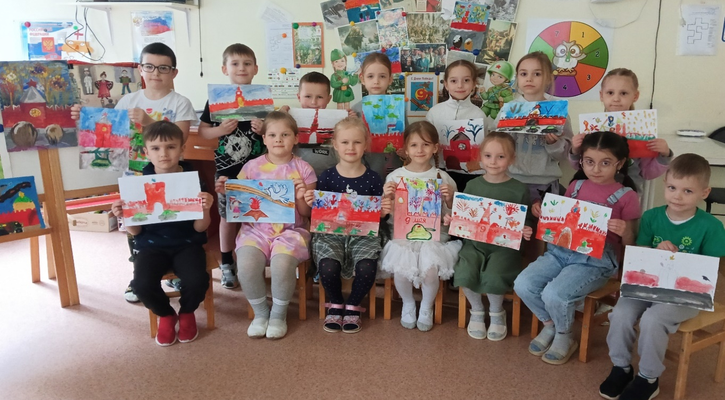

ХЭР. Аппликация «Открытка ветеранам»
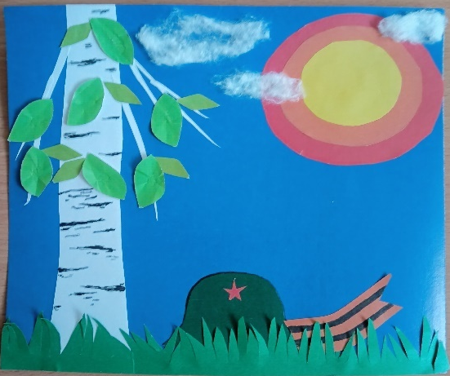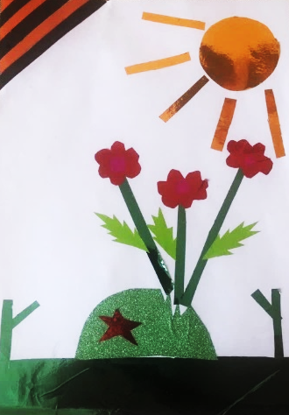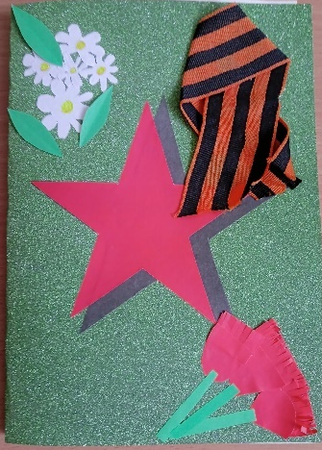
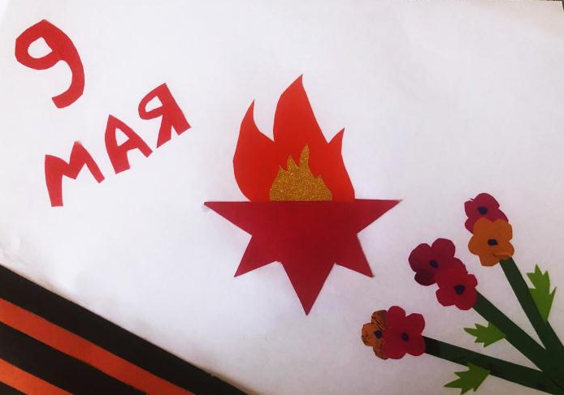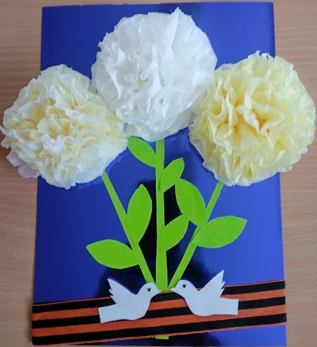
ХЭР. Аппликация с элементами рисования "Письма-треугольники"
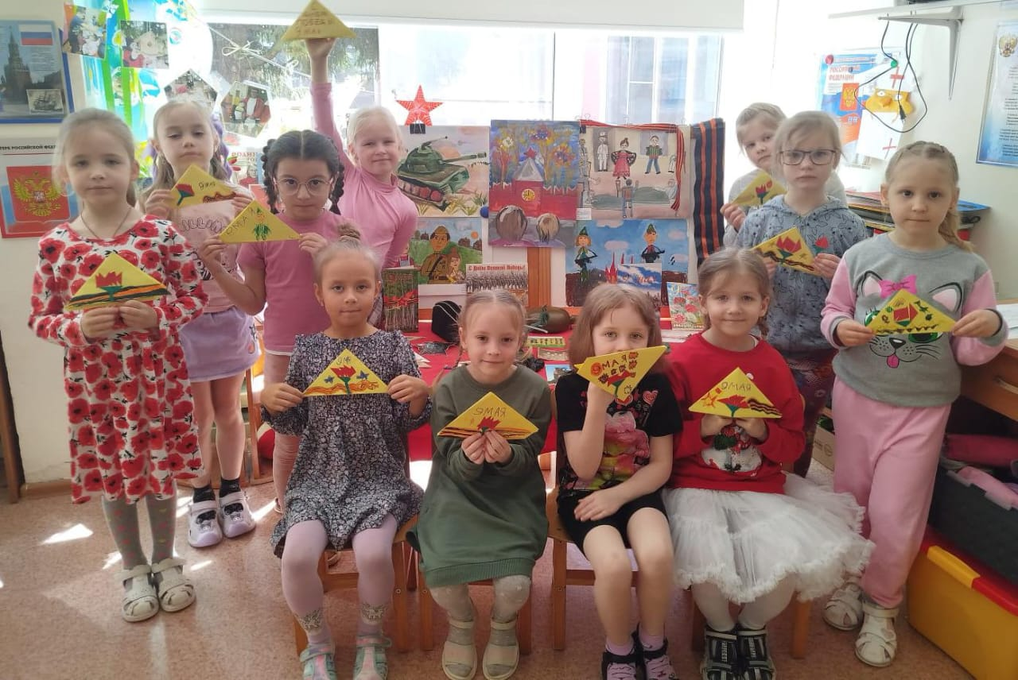
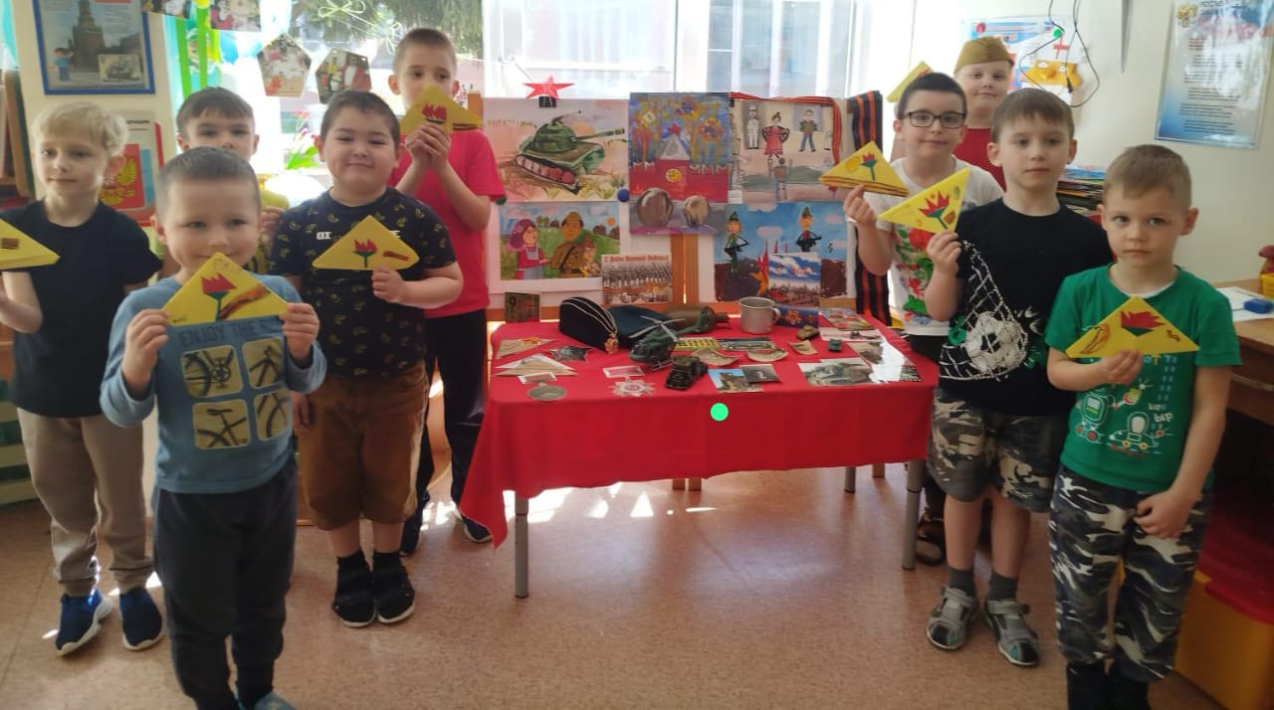

ХЭР. Рисование (свободное творчество)
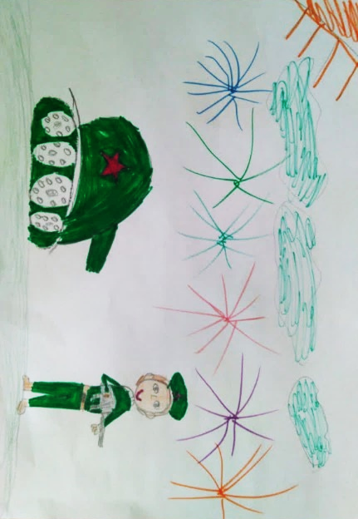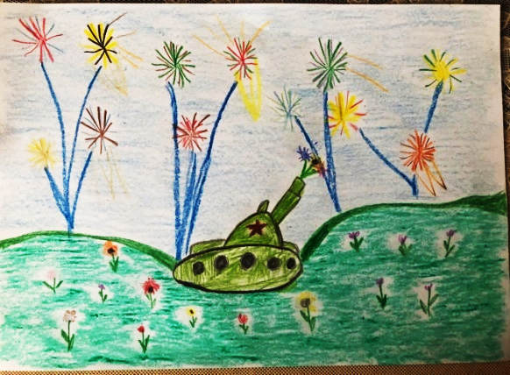
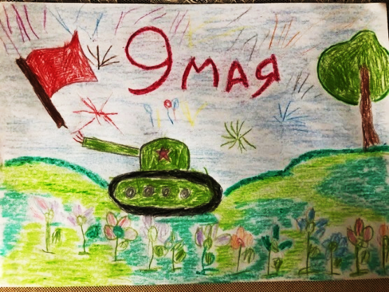
Мини-музей «Боевой и трудовой славы народа»
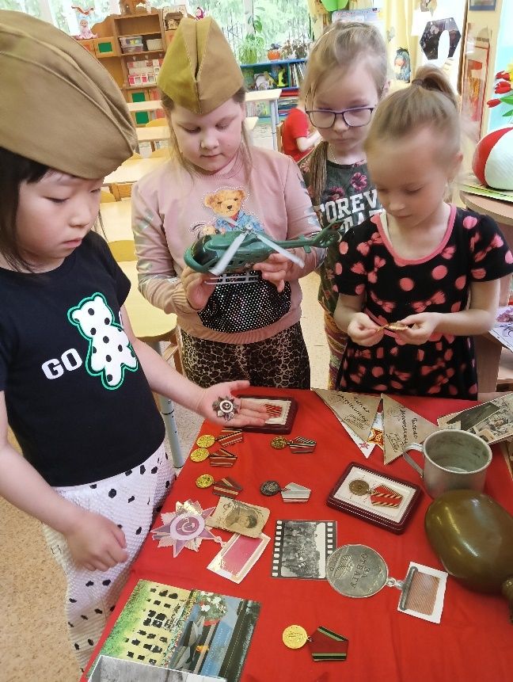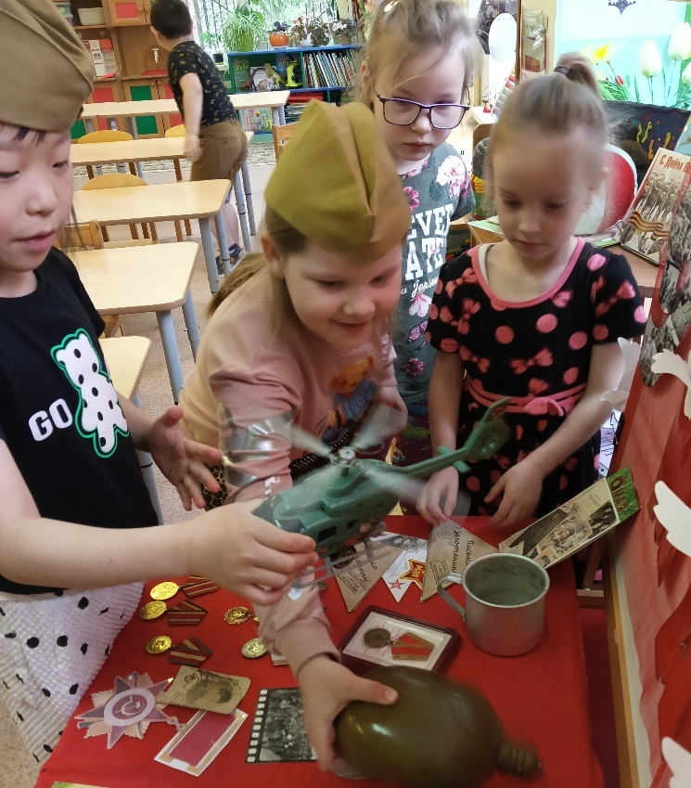

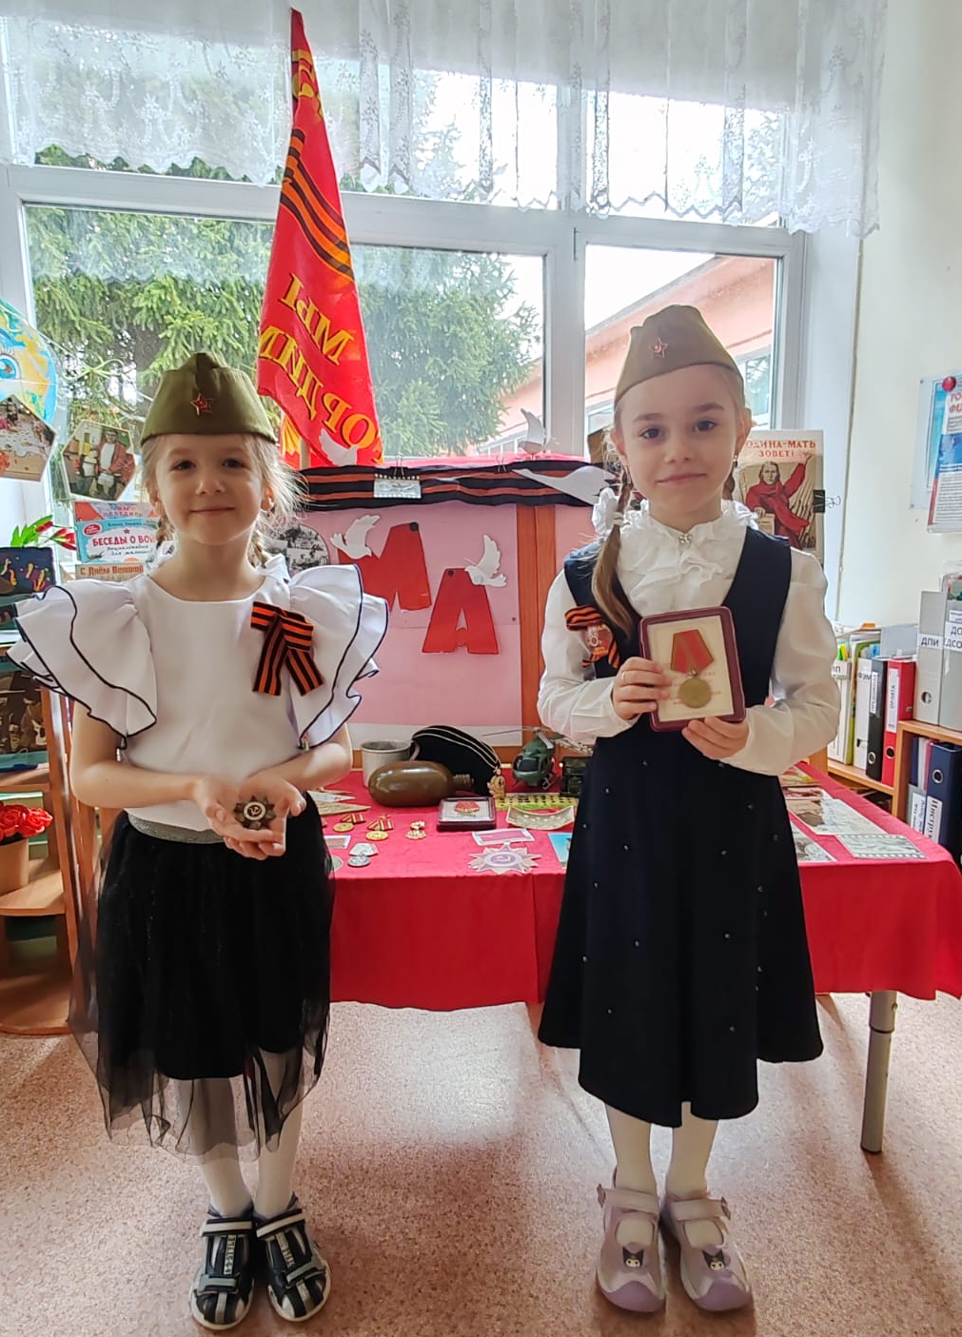
Акция «Окна Победы»
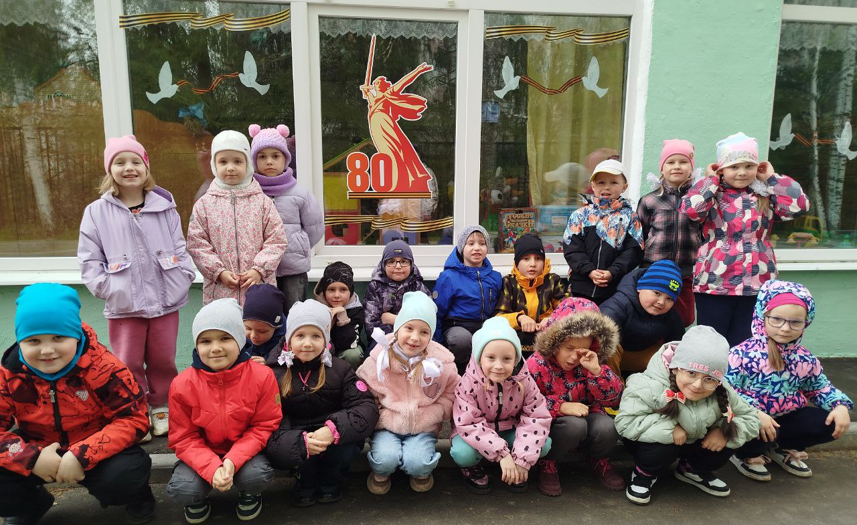
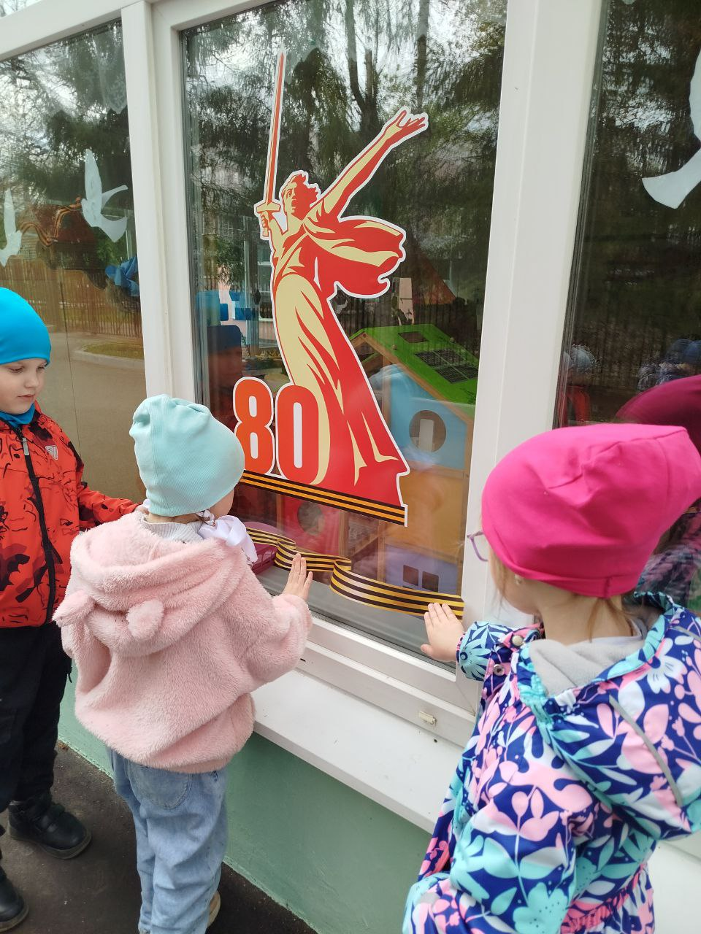

«Бессмертный полк»
«Герой в моей семье» (истории о героях ВОВ)
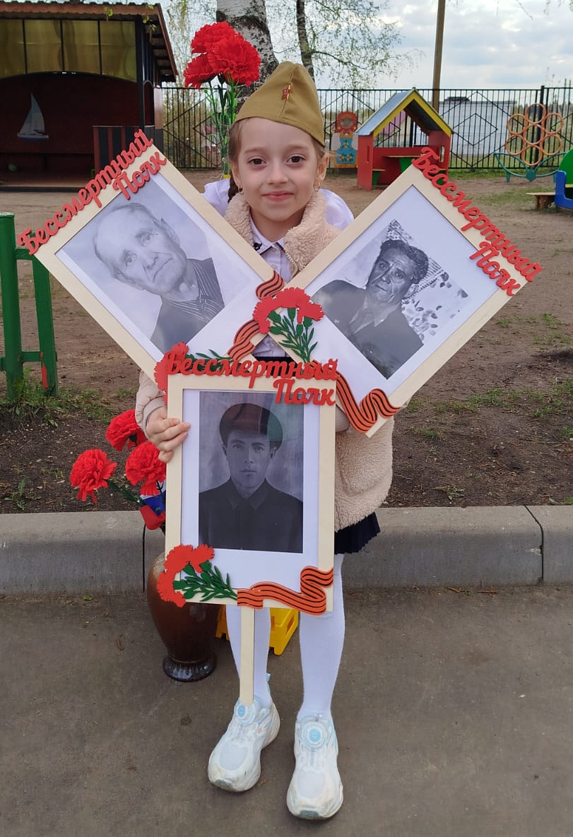
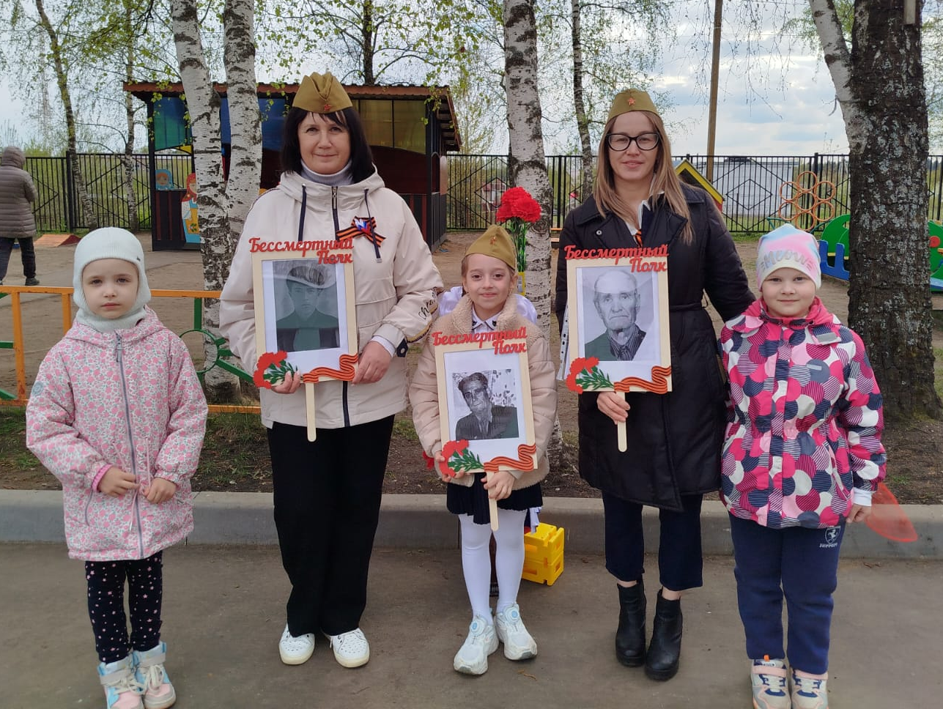

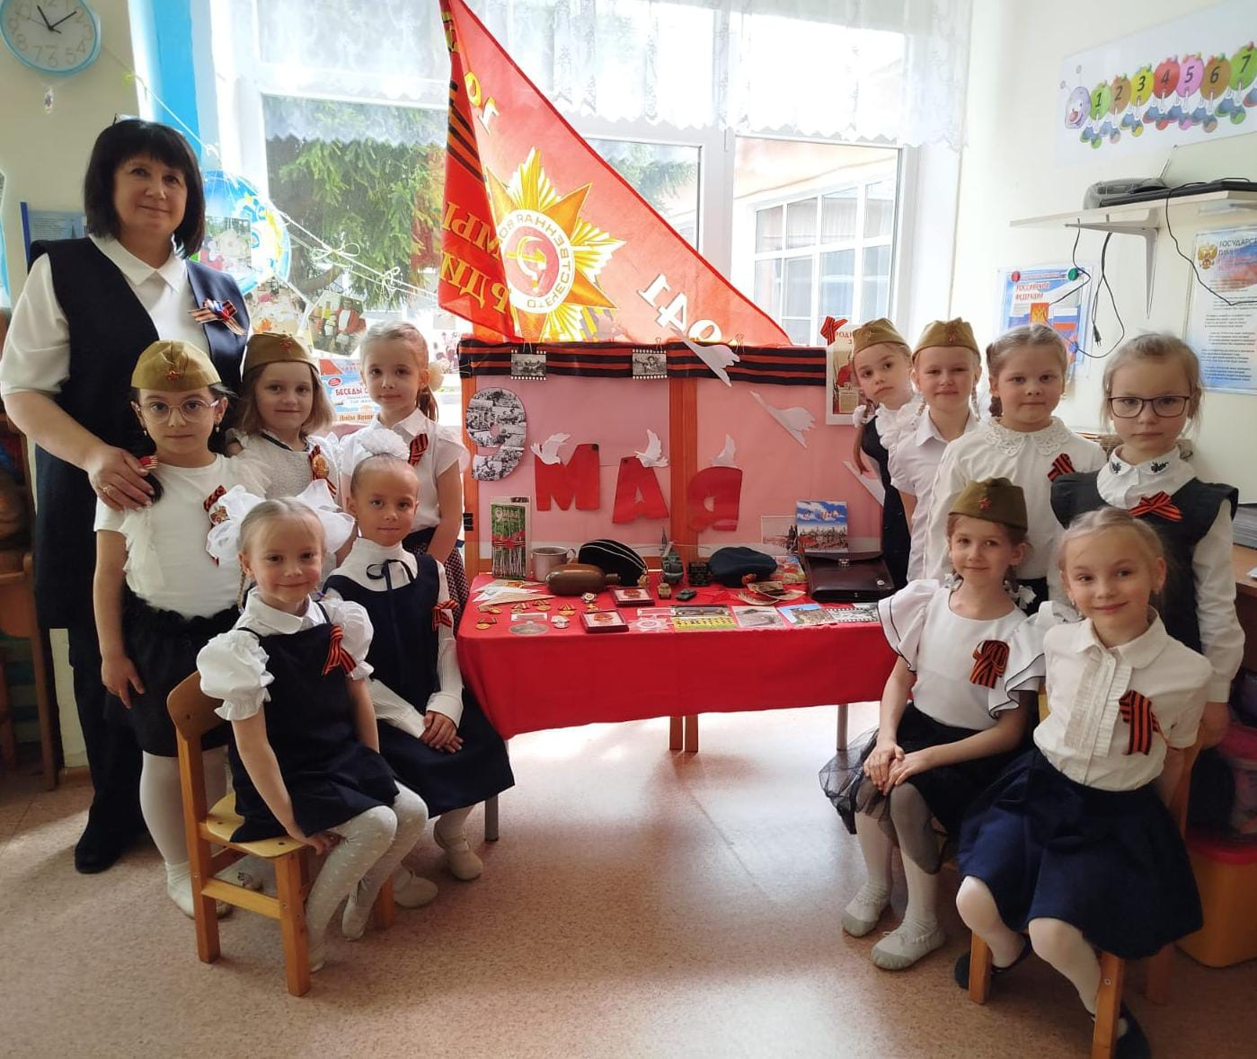
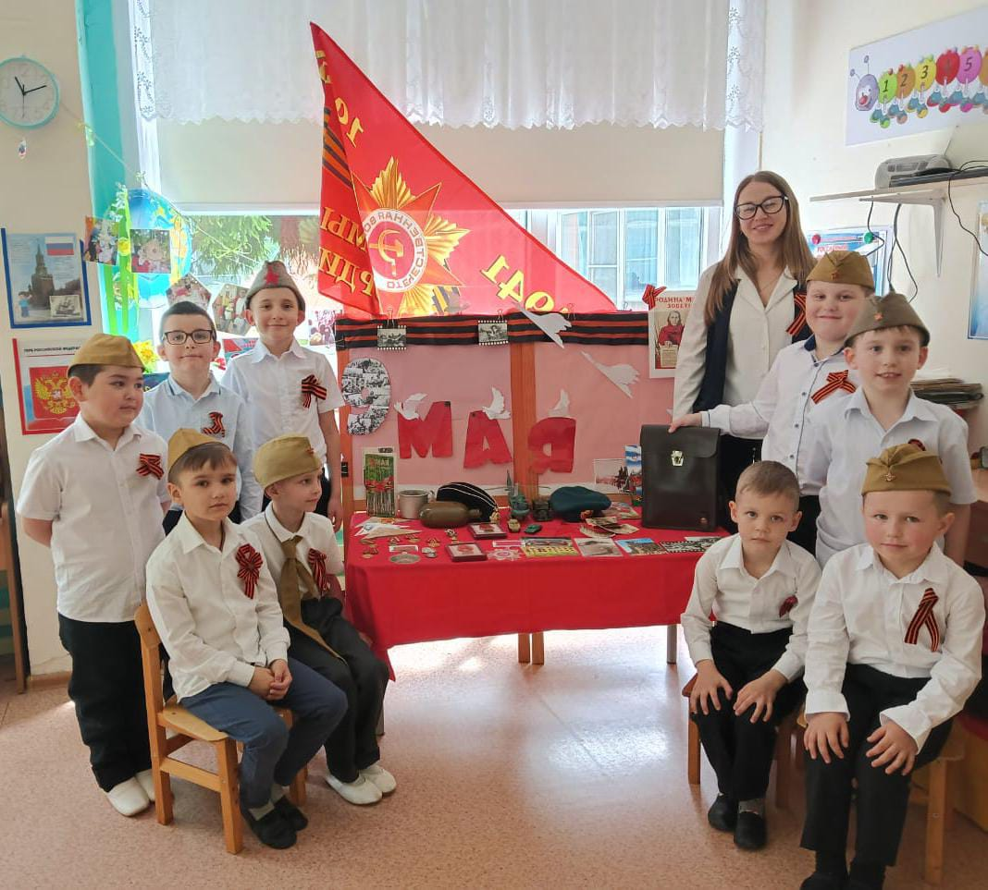

Праздник «День Победы»
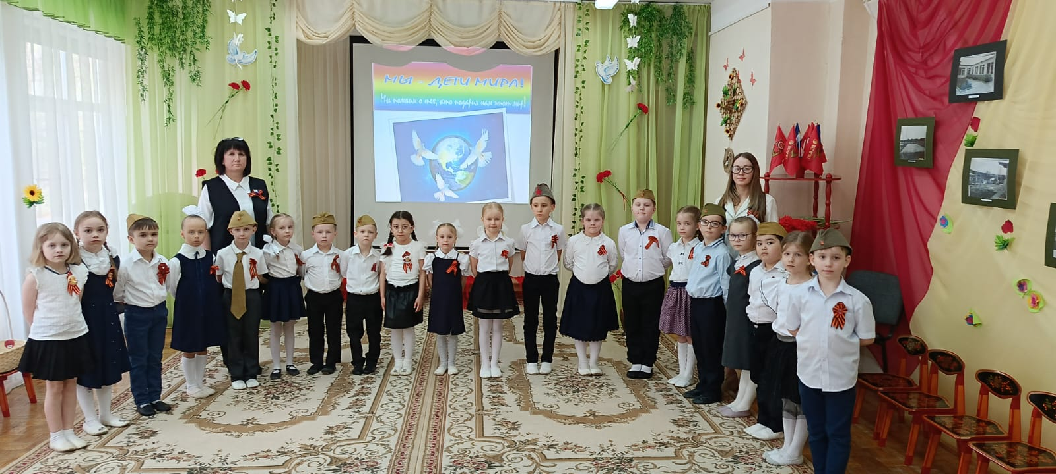
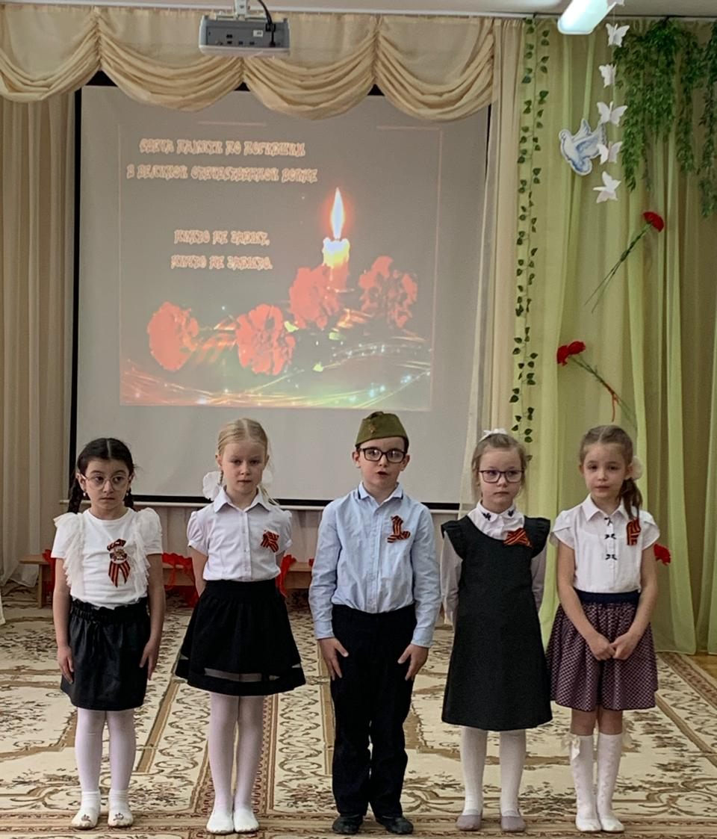

Квест-игра «Наследники Победителей»
